经典之作再续经典：全新奥迪A6 Avant

* **动感设计和卓越空气动力学特性，并兼顾高标准日常及长途驾驶需求**
* **增强版轻度混合动力系统（MHEV plus）：部分电动驾驶、更高效率、更强性能**
* **运动与舒适的完美融合：自适应空气悬架和全轮转向系统**

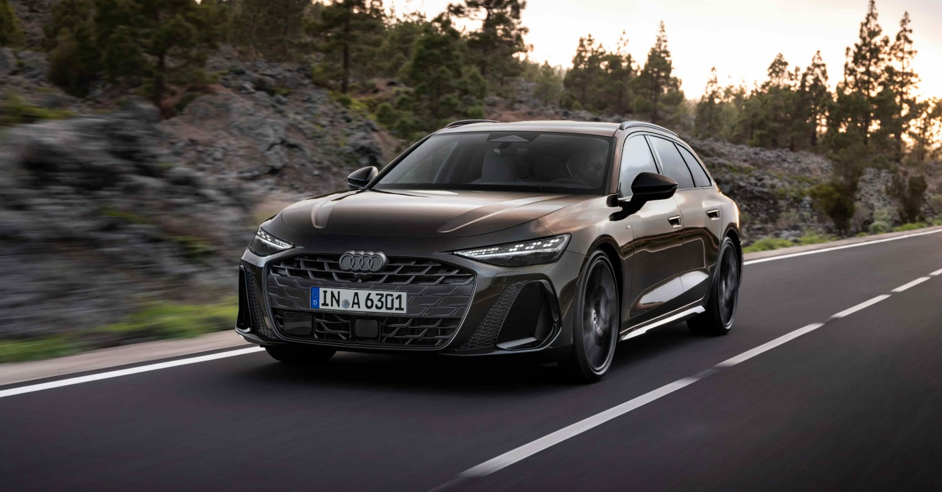

全新奥迪A6 Avant

**英戈尔施塔特/内卡苏姆，2025年3月4日——全新奥迪A6 Avant以前所未有的动感、高效和数字化，重新****定义了豪华全尺寸旅行车的标杆，为用户带来头等舱般的出行体验。得益于增强版轻度混合动力系统（MHEV plus），汽油和柴油发动机不仅提升了车辆性能，还降低了二氧化碳的排放量。无论是长途旅行还是城市行驶，自适应空气悬架和全轮转向系统共同确保了卓越的驾驶舒适性与敏捷操控性的完美平衡。全新奥迪A6 Avant凭借0.25的超低风阻系数成为奥迪搭载内燃机的奥迪Avant车型中的佼佼者，充分展现了高效能与设计功能性的完美融合。新车外观设计彰显了运动与优雅并存的独特气质，全新的数字照明技术更是为其增添了独特的辨识度，让车辆在道路上极具存在感。此外，该车型还以直观、用户友好的操作与多媒体交互系统为核心亮点，配备了奥迪MMI全景显示屏和副驾驶显示屏，为用户提供了前沿的科技体验，进一步提升了驾驶与乘坐的舒适性与便捷性。**

奥迪全球CEO高德诺（Gernot Döllner）表示：“我们正在书写奥迪Avant车型的历史崭新篇章：全新奥迪A6 Avant将优雅动感的设计与卓越的空气动力学特性融为一体。高效且高性能的动力系统和尖端悬挂技术将运动性与高舒适性完美融合，为奥迪A6 Avant的驾乘者们带来头等舱般的出行体验。”奥迪正凭借该款车型延续其在2024年的品牌史上最大规模产品布局。“奥迪未来计划（Audi Agenda）”着眼于产品布局的现代化和年轻化，旨在积极应对日益激烈的竞争，为未来发展铺平道路。高德诺表示：“全新奥迪A6 Avant的推出标志着我们对这一重要车型系列的全面革新。”

**设计与空气动力学完美融合**

奥迪A6 Avant以其简约的设计理念，彰显出实用性与经典美感的和谐统一。这种特质不仅体现在其外观设计上，更体现在空气动力学设计上，风阻系数低至0.25，创下了奥迪Avant燃油车型的最佳纪录。

除车辆前部的大型侧气帘和可控翼片进气口外，醒目的车顶扰流板和后窗两侧的空气动力学面板也是实现这一空气动力学成果的主要因素。运动感十足的车尾搭配引人注目的扩散器，展现了Avant车型的经典特征。结合从肩部区域强力延伸出的“quattro blisters”和宽轮距，车尾凸显出极富动感的设计。与此同时，其修长的轴距与舒展的引擎盖设计，将优雅气质融入其中，完美勾勒出奥迪A6 Avant无可挑剔的车身比例。

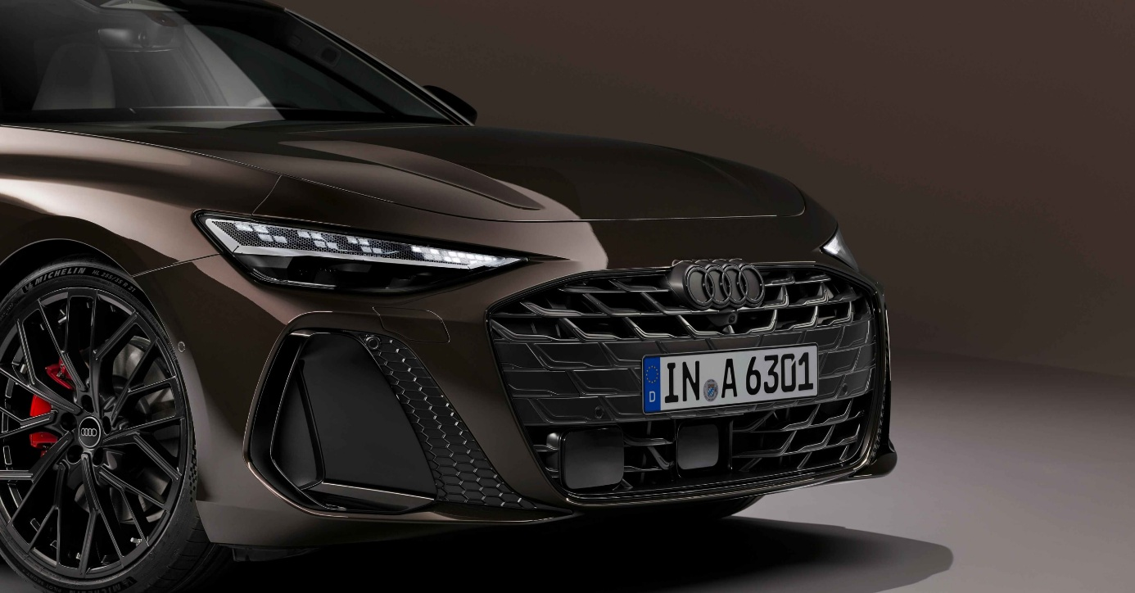

奥迪A6 Avant一体式进气格栅尊贵优雅

**高效且强劲：增强版轻度混合动力系统**

增强版轻度混合动力系统（MHEV plus）在提升卓越驾驶体验方面发挥着关键作用。除搭载150千瓦（240马力）的2.0 TDI quattro 四缸发动机外，搭载270千瓦（367马力）的3.0 TFSI 六缸发动机也采用了这种部分电动化技术。增强版轻度混合动力系统可为内燃机提供支持，提升车辆性能和驾驶舒适性，减少二氧化碳排放。该系统由三个主要组件组成：48伏锂电池、皮带式启动电机（BAS）以及集成了功率电子设备的传动轴电机（PTG）。传动轴电机可使车辆实现电动停车和低速行驶。奥迪A6 Avant在城市中低速行驶，或在城外交通的缓慢路段，亦或是即将抵达目的地时，也同样可以依靠电动驱动。此外，在起步或超车时，传动轴电机可以产生高达230牛·米的额外驱动扭矩，并为驱动系统提供高达18千瓦（24马力）的动力输出。在减速时，传动轴电机还可以利用能量回收制动系统回收高达25千瓦的能量。

**运动与舒适的完美融合：底盘和转向**

全新奥迪A6 Avant完美融合了运动感与舒适性，这在一定程度上得益于可选配的全轮转向系统和自适应空气悬架，后者可调节车身高度和减震效果。此外，quattro运动差速器能显著提升车辆的敏捷性。

如今，全新奥迪A6 Avant标配渐进式转向带来更加直接的车辆响应。相较于上一代，从方向盘到车轮的整条传动路径设计更加坚固，包括扭杆、刚性固定的转向架和更坚固的控制臂衬套，前轴外倾角度也略微增大。总体来看，这些技术更新明显提升了转向的响应速度，使车辆可以获得更多的路面反馈，在高性能驱动系统的配合下，实现精确而又轻盈的车辆操控性。

全轮转向系统作为选装配置，可与quattro全时四驱系统一起协同工作，进一步提高车辆响应速度。在低速行驶时，后轮与前轮的转向方向相反，最大可偏转5度，使得车辆在城区或急弯行驶时更加敏捷，转弯直径最多可减少一米。在中高速行驶时，后轮与前轮同向角度相同，从而实现更加稳定、精确的操控表现。

**顶级舒适性与数字化功能：内饰体验**

内饰方面，全新奥迪A6 Avant的宽敞空间和尖端科技同样确保了驾驶者头等舱般的出行体验。秉持以驾驶者为核心的操作理念，车辆内部的全景显示屏和副驾驶显示屏将数字化体验提升至全新境界。个性化设计贯穿其中，在灯光系统等方面尤为突出，驾驶者可从七种数字灯光签名中选择，对车辆前后大灯进行定制。主动式灯段可实现智能明暗调节，直观展现了奥迪的创新科技，特别是与第二代数字OLED尾灯协同工作时，更将技术优势展现得淋漓尽致。这一技术不仅提高了车辆的辨识度，还增强了道路安全性。数字灯光技术作为奥迪设计DNA的重要组成部分，为驾驶者提供了舒适且安全的驾驶体验。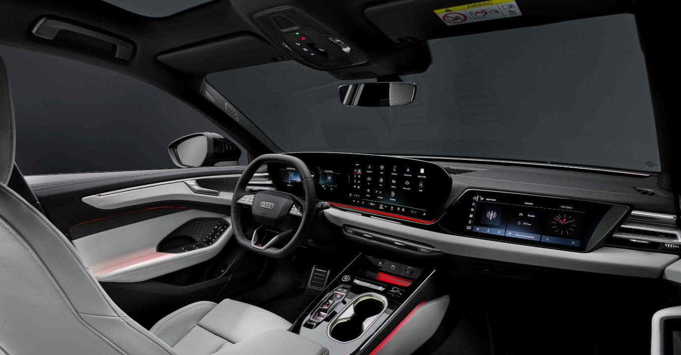

奥迪A6 Avant采用头等舱般内饰设计理念

多项顶尖配置进一步提升了车辆的驾乘愉悦体验，比如可调节的全景玻璃天幕，放大了车内的宽敞空间感，同时也可让驾驶者在阳光充足的车内环境和有效的遮阳效果之间自由切换。Bang & Olufsen（B&O）高端音响系统呈现出超凡3D立体声效果，配合前排头枕内置音箱，确保了卓越的音效体验，带来量身定制的听觉盛宴。这一切源于精密的空气声学设计和整体车辆声学的优化设计，配合更优良的隔音材料等技术措施，为驾乘者营造出更为极致的车内环境体验。此外，选装的四区自动空调系统可为驾驶者、副驾驶和后排乘客提供舒适的体感温度。空气质量套件选装包含离子发生器和细颗粒物过滤器，显著改善了车内空气质量。

**奥迪（中国）企业管理有限公司**

柳润家 先生

电话：+86 10 6531 3255

E-mail: [Runjia.Liu@audi.com.cn](mailto:Runjia.Liu@audi.com.cn)

如需更多媒体资料，请登录奥迪中国新闻中心：

–完–

**关于奥迪**

奥迪集团凭借奥迪、宾利、兰博基尼、杜卡迪品牌，成为最成功的高端及超豪华汽车和摩托车制造商之一。奥迪集团的分支机构遍布全球100多个市场，并在全球12个国家设有21个生产基地。

奥迪品牌2023年的客户交付量为190万辆，宾利品牌的客户交付量达13,560辆，兰博基尼品牌的客户交付量达10,112辆，杜卡迪品牌摩托车的客户交付量达58,224辆。在2023财年，奥迪集团总销售收入为699亿欧元，营业利润为63亿欧元。2023年，奥迪集团在全球拥有超过87,000名员工，其中超过53,000人在德国总部。凭借品牌吸引力和众多新产品，奥迪集团正在系统性地向智能网联的可持续高端出行提供者转型。